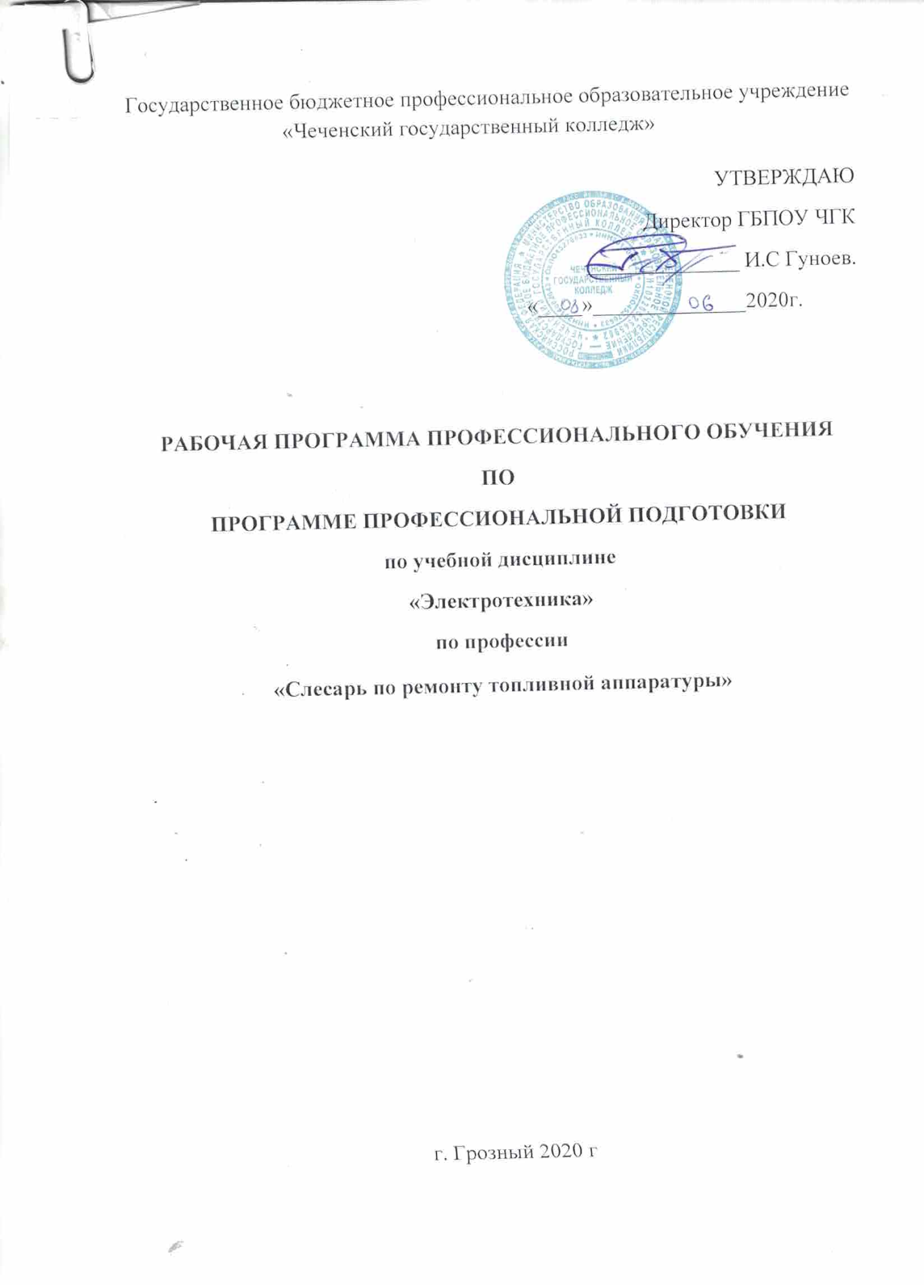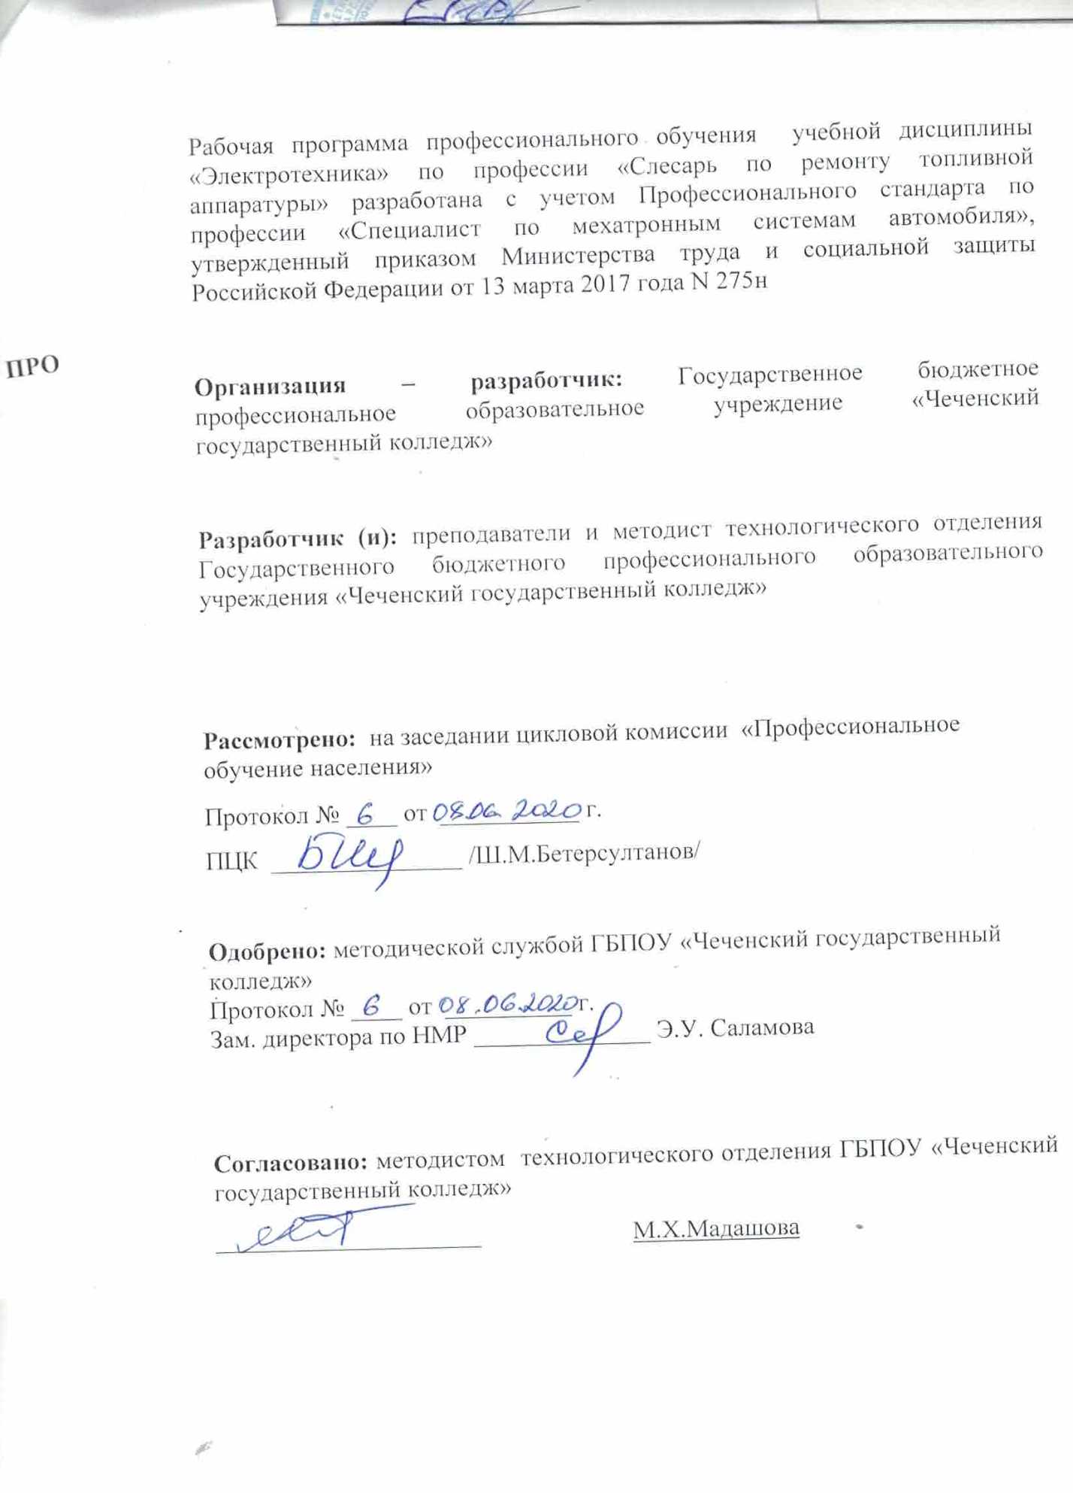

СОДЕРЖАНИЕ

- ОБЩАЯ ХАРАКТЕРИСТИКА РАБОЧЕЙ ПРОГРАММЫ УЧЕБНОЙ ДИСЦИПЛИНЫ
- СТРУКТУРА И СОДЕРЖАНИЕ УЧЕБНОЙ ДИСЦИПЛИНЫ
- УСЛОВИЯ РЕАЛИЗАЦИИ УЧЕБНОЙ ДИСЦИПЛИНЫ
- КОНТРОЛЬ И ОЦЕНКА РЕЗУЛЬТАТОВ ОСВОЕНИЯ УЧЕБНОЙ ДИСЦИПЛИНЫ

1. ПАСПОРТ ПРОГРАММЫ
УЧЕБНОЙ ДИСЦИПЛИНЫ
1.1. Область применения программы
Программа учебной дисциплины является частью основной профессиональной образовательной программы в соответствии с ФГОС

1.2. Место дисциплины в структуре основной профессиональной образовательной программы: дисциплина входит в общепрофессиональный цикл.
1.3. Цели и задачи дисциплины – требования к результатам освоения дисциплины:
В результате освоения дисциплины обучающийся должен уметь:
- читать чертежи изделий, механизмов и узлов используемого оборудования;
- использовать технологическую документацию;
В результате освоения дисциплины обучающийся должен знать:
- основные правила разработки, оформления и чтения конструкторской и технологической документации;
- общие сведения о сборочных чертежах;
- основные приемы техники черчения, правила выполнения чертежей;
- основы машиностроительного черчения;
- требования единой системы конструкторской документации (ЕСКД).
1.4. Рекомендуемое количество часов на освоение учебной дисциплины:
- обязательная аудиторная учебная нагрузка обучающегося - 12 часов, дляпереподготовки профессии.

1.4. Количество часов на освоение программы учебной дисциплины:
«Электротехника»
аудиторная учебная нагрузка обучающегося – 12 часов.

1.5. Результатом освоения программы учебной дисциплины является овладение обучающимися видом профессиональной деятельности
общими (ОК) компетенциями.
ОК 2 Организовывать собственную деятельность, исходя из цели и способов ее достижения, определенных руководителем.
ОК 3 Анализировать рабочую ситуацию, осуществлять текущий и итоговый контроль, оценку и коррекцию собственной деятельности, нести
ответственность за результаты своей работы.
ОК 4 Осуществлять поиск информации, необходимой для эффективного
выполнения профессиональных задач.
ОК 6 Работать в команде, эффективно общаться с коллегами, руководством.

1.6. Организация учебного процесса со студентами с ОВЗ.
Рабочая программа может быть использована для обеспечения образовательного процесса инвалидов и лиц с ограниченными возможностями.

Общие рекомендации по работе со студентами-инвалидами:
- Использование указаний, как в устной, так и письменной форме;
- Поэтапное разъяснение заданий;
- Последовательное выполнение заданий;
- Повторение студентами инструкции к выполнению задания;
- Обеспечение аудио-визуальными техническими средствами обучения;
- Демонстрация уже выполненного задания (например, решенная математическая задача);
- Близость к студентам во время объяснения задания;
- Разрешение использовать диктофон для записи ответов учащимися;
- Акцентирование внимания на хороших оценках;
- Распределение студентов по парам для выполнения проектов, чтобы один из студентов мог подать пример другому;
- Свести к минимуму наказания за невыполнение задания; ориентироваться более на позитивное, чем негативное;
- Игнорирование незначительных поведенческих нарушений. Разработка мер вмешательства в случае недопустимого поведения, которое является непреднамеренным.

2.СТРУКТУРА И СОДЕРЖАНИЕ УЧЕБНОЙ ДИСЦИПЛИНЫ
Наименование разделов и тем | Содержание учебного материала и формы организации деятельности обучающихся | Объем в часах | Уровень усвоения
Тема 1. | Содержание учебного материала | 3 | 2
 | Электрическое поле. Основные понятия об электрическом поле. Закон Кулона. Единицы измерения силы тока, напряжения, мощности электрического тока, сопротивления проводников, электрических полей.
 | Основные понятия об электрическом поле. Закон Кулона.
 | Электрические цепи постоянного тока  Источники электродвижущей силы  Закон Ома для участка цепи и для полной цепи. Электродвижущая сила. | 2
 | Линейные и нелинейные электрические цепи  Последовательное, параллельное и смешанное соединение потребителей  Законы Кирхгофа | 2
Тема 2. | Электрические цепи переменного тока. Период и частота в цепях переменного тока | 2 | 2
 | Электрические однофазные цепи.
 | Основные определения. Получения. Мощность. | 2
 | Последовательное, параллельное и смешанное соединение элементов однофазных цепей синусоидального тока | 1
Всего: |  | 12

3. УСЛОВИЯ РЕАЛИЗАЦИИ ПРОГРАММЫ ДИСЦИПЛИНЫ
3.1. Требования к минимальному материально-техническому обеспечению
Реализация программы дисциплины предполагает наличие учебного кабинета
Оборудование учебного кабинета:
автоматизированное рабочее место преподавателя;
посадочные места обучающихся (по количеству обучающихся);
комплект инструментов и приспособлений;
наглядные пособия;
образцы изделий и конструкций;
комплект учебно-методической документации.

Технические средства обучения: компьютер с программным обеспечением и мультимедиапроектор.

3.2. Информационное обеспечение обучения
Перечень рекомендуемых учебных изданий, Интернет-ресурсов, дополнительной литературы
Основные источники:
3.2. Информационное обеспечение обучения
Перечень рекомендуемых учебных изданий, Интернет-ресурсов, дополнительной литературы
Основные источники:
1В.А. Халдинов.М., Издательский центр «Академия», 2013.
2.Васильева Л М., Издательский центр «Академия»,2013.
3.Чекмарев А.А.,Осипов В.К. Справочник по черчению-М, Издательский центр «Академия»,2013.

Дополнительные источники:
4.Крылов Н.Н.Инженерная графика. – М., Высшая школа. 2014.
5.Миронова Р.С, Миронов Б.Г. Инженерная графика. - М., Высшая школа. 2013г.
6.Крылов Н.Н.Инженерная графика. – М., Высшая школа. 2015.
7.Георгиевский О. В. Правила выполнения архитектурно-строительных чертежей. - М., Интербук-бизнес, 2013.
8.«Всеобщая декларация прав человека»
4. КОНТРОЛЬ И ОЦЕНКА РЕЗУЛЬТАТОВ ОСВОЕНИЯ УЧЕБНОЙ ДИСЦИПЛИНЫ
Образовательное учреждение, реализующее подготовку по учебной дисциплине,обеспечивает организацию и проведение итоговой аттестации и текущего контролядемонстрируемых обучающимися знаний, умений и навыков. Текущий контроль проводитсяпреподавателем в процессе проведения практических занятий, тестирования. Формы иметоды текущего контроля по учебной дисциплине самостоятельно разрабатываютсяобразовательным учреждением и доводятся до сведения обучающихся в начале обучения.
Для текущего контроля образовательными учреждениями создаются фондыоценочных средств (ФОС).
ФОС включают в себя педагогические контрольно-измерительные материалы,предназначенные для определения соответствия (или несоответствия) индивидуальныхобразовательных достижений основным показателям результатов подготовки (таблица).
Результаты обучения (освоенные умения, усвоенные знания) | Формы и методы контроля и оценки результатов обучения
Умения:
подбирать материалы по их назначению и  условиям эксплуатации для выполнения работ | Лабораторно-практические работы, тесты
применять материалы при выполнении работ | практические занятия, домашние работы
Знания:
общую классификацию материалов, характерные свойства и области их  применения; | тесты, домашняя работа,  лабораторно- практические работы
общие сведения о строении материалов | Тесты, домашняя работа
общие сведения, назначение, виды и свойства различных материалов (в соответствии с  профилем) | Контрольная работа, практические занятия

Формы и методы контроля и оценки результатов обучения должны позволять
проверять у обучающихся не только сформированность профессиональных компетенций, но и развитие общих компетенций и обеспечивающих их умений.
Результаты  (освоенные общие компетенции) | Основные показатели оценки результата | Формы и методы контроля и оценки
ОК 2. Организовывать собственную деятельность, исходя из цели и способов ее достижения, определенных руководителем. | -правильная последовательность выполнения действий на лабораторных и практических работах и во время учебной, производственной практики в соответствии с инструкциями, технологическими картами и т.д.;  -обоснованность выбора и применение методов и способов решения профессиональных задач;  -личная оценка эффективности и качества выполнения работ. | -экспертная оценка  -наблюдение
ОК 3. Анализировать рабочую ситуацию, осуществлять текущий и итоговый контроль, оценку и коррекцию собственной деятельности, нести ответственность за результаты своей работы. | -адекватность оценки рабочей ситуации в соответствии с поставленными целями и задачами через выбор соответствующих материалов, инструментов и т.д.;  -самостоятельность текущего контроля и корректировка в пределах своих компетенций выполняемых работ в соответствии с технологическими процессами сварочных работ;  -полнота представлений за последствия некачественно и несвоевременной выполненной работы. | -экспертная оценка,  -наблюдение;  -письменный опрос
ОК 4. Осуществлять поиск информации, необходимой для эффективного выполнения профессиональных задач. | -оперативность поиска необходимой информации, обеспечивающей наиболее быстрое, полное и эффективное выполнение профессиональных задач;  -владение различными способами поиска информации;  -адекватность оценки полезности информации;  -используемость найденной для работы информации в результативном выполнении профессиональных задач, для профессионального роста и личностного развития;  -самостоятельность поиска информации при решении не типовых профессиональных задач. | -экспертная оценка;  -наблюдение
ОК 6. Работать в команде, эффективно общаться с коллегами, руководством, клиентами. | Степень развития и успешный социологический опрос,  -наблюдение;  -характеристика с производственной практики;  -письменный опрос применения коммуникационных способностей на практике (в общении с сокурсниками, ИПР ОУ, потенциальными работодателями в ходе обучения); | социологический опрос, наблюдение;  характеристика с производственной  практики;  письменный опрос

